Functioneel ontwerp

Flix-Media

|  |  |
| --- | --- |
| Versienummer: | 2.0 |
| Auteur(s): | Dylan van der Horst |
| Datum: | **2022-06-16** |

# Versiebeheer

|  |  |  |  |
| --- | --- | --- | --- |
| Datum | Versie | Wie | Wijzigingen |
| 2022-05-11 | 1.0 | Dylan van der Horst | - |
| 2022-06-16 | 2.0 | Dylan van der Horst & kevin Rommens | Naar aanleiding van de comments het bestand verbeterd |
|  |  |  |  |
|  |  |  |  |

Inhoudsopgave

Versiebeheer 2

Inleiding 4

Over dit document 4

Over het project en de opdrachtgever 4

Actoren 4

Functionele eisen en omschrijving 4

Functie: Login 4

Navigatiestructuur 5

Akkoord opdrachtgever 6

# Inleiding

## Over dit document

In dit document wordt een eerste uitwerking van de wensen en eisen van de opdrachtgever vastgelegd, zodat hiermee aan de opdrachtgever kan worden uitgelegd hoe het programma eruit komt te zien en basaal hoe de werking van het programma zal zijn.

## Over het project en de opdrachtgever

Ons contactpersoon is Benjamin Porobic. Het bedrijf waarvoor dit project wordt uitgevoerd is ROC ter AA, dat is een school in Helmond, dat ligt aan de Keizerin Marialaan. Je hebt daar verschillende opleidingen, zoals ICT waarvoor wij dit project maken. Ons product/project is een website die we in ~10 weken moesten maken en af moesten hebben. Het is een website gecentreerd op de verschillende media die voor ons zullen liggen, vandaar de naam “FlixMedia”. Je kan hier artikelen over films, games etc bekijken, en recensies achterlaten op de artikelen.

Ook is er nog een Shoutbox (chat) waarmee je met andere mensen kan praten, dit kan prive – een op een, of het kan met meerdere verschillende mensen op in globale chat.

# Actoren

De enige rol die er is is de gast, als een van ons zou willen inloggen kan hij/zij dit gewoon doen doormiddel van een normaal account aan te maken.

# Functionele eisen en omschrijving

De website moet met behulp van databases de nieuwste films, series, muziek en games laten zien. Hieronder kunnen mensen berichten achterlaten als recensies en een rating geven. Verder zijn er aparte tabs voor ieder onderwerp(films, series, muziek, games) zodat het uit de database word gefilterd. Mensen kunnen ook met elkaar chatten in de main chat op de homepagina.

## Functie: inlog/ account aanmaken

|  |  |
| --- | --- |
| Naam van de functie | Inlog/ account maken |
| Actor | Admin, gebruiker |
| Preconditie | Geen account hebben of niet zijn ingelogd. |
| Beschrijving | Je gegevens invoeren(naam en/of email en een wachtwoord). |
| Uitzonderingen | Bij verkeerd ingevulde gegevens kan er niet worden ingelogd, en als het wachtwoord niet voldoet aan de eisen bij het maken van een account is het niet mogelijk om een account aan te maken. |
| Postconditie | De gebruiker is ingelogd/ de gebruiker heeft een account aangemaakt en is ingelogd. |

## Functie: rating

|  |  |
| --- | --- |
| Naam van de functie | Rating geven |
| Actor | gebruiker |
| Preconditie | Persoon moet op de pagina zijn waar hij/zij een rating wil achterlaten. |
| Beschrijving | De persoon kan een rating achterlaten met sterren( 5 sterren het beste, 1 het slechtste). |
| Uitzonderingen | Als de persoon niet op de sterren klikt komt er geen rating. |
| Postconditie | De rating is geplaatst en anderen kunnen zien wat voor rating je hebt gegeven. |

## Functie: algemene chat

|  |  |
| --- | --- |
| Naam van de functie | Algemene chat |
| Actor | gebruiker |
| Preconditie | Je moet ingelogd zijn op een account om iets in de chat te kunnen typen. |
| Beschrijving | Een algemene chat op de homepage waarbij mensen kunnen praten over de nieuwste films, series, muziek en games. |
| Uitzonderingen | Als je niet ingelogd bent moet je eerst inloggen, anders kan er geen bericht worden verzonden. |
| Postconditie | Het bericht is gepost op de website. |

## Functie: reageren onder films, series, muziek en games

|  |  |
| --- | --- |
| Naam van de functie | reageren |
| Actor | gebruiker |
| Preconditie | Je moet ingelogd zijn op een account om iets in deze chat te kunnen typen. |
| Beschrijving | Een aparte chat op de pagina van een bepaald onderwerp waarbij mensen kunnen praten over dit onderwerp. |
| Uitzonderingen | Als je niet ingelogd bent moet je eerst inloggen, anders kan er geen bericht worden verzonden. |
| Postconditie | Het bericht is gepost op de website, op deze pagina. |

### 

### Wireframe

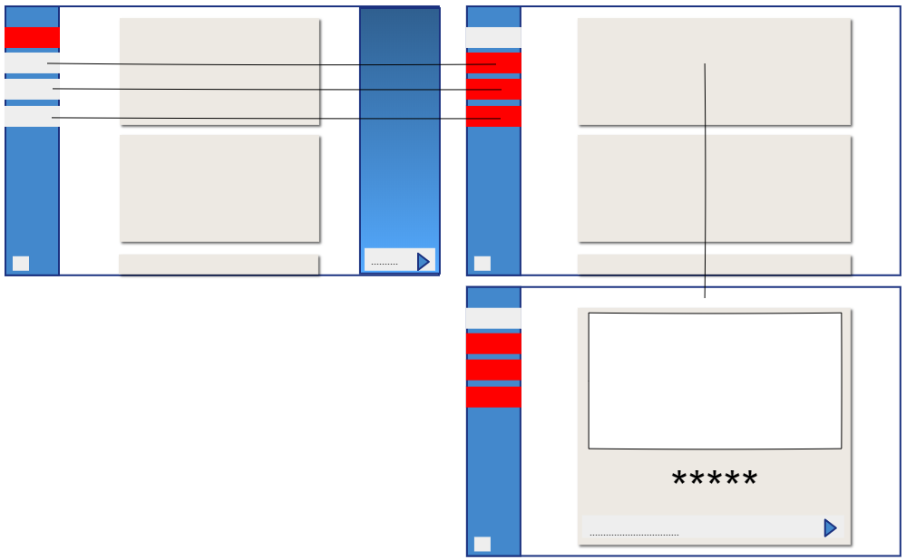

Afbeelding links boven: home pagina

afbeeling rechts boven: artikel pagina, dit zie je als je op een van de knoppen drukt op de homepagina

afbeelding rechts onder: artikel pagina, dit zie je als je op een van de nieuwsartikelen drukt

# Navigatiestructuur

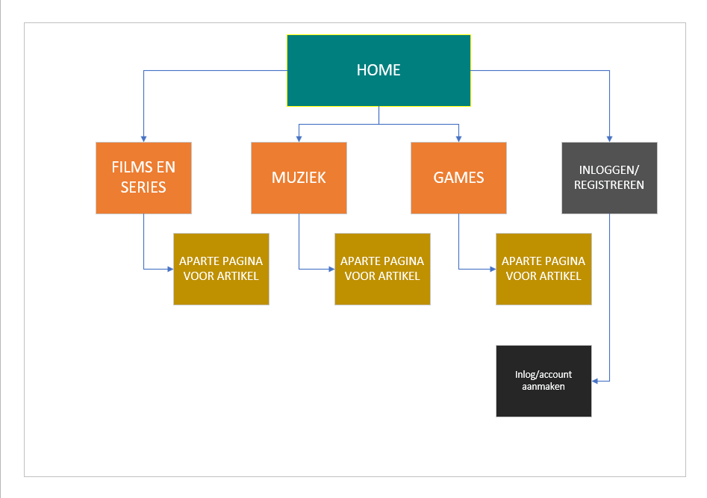

# Akkoord opdrachtgever

|  |  |
| --- | --- |
| Naam |  |
| Datum |  |
| Handtekening |  |